Министерство науки и высшего образования Российской Федерации

Федеральное государственное бюджетное образовательное учреждение высшего образования

ТОМСКИЙ ГОСУДАРСВЕННЫЙ УНИВЕРСИТЕТ СИСТЕМ

УПРАВЛЕНИЯ И РАДИОЭЛЕКТРОНИКИ

(ТУСУР)

Кафедра радиоэлектронных технологий и экологического мониторинга

(РЭТЭМ)

**ИССЛЕДОВАНИЕ ПАРАМЕТРОВ МИКРОКЛИМАТА**

Отчет по лабораторной работе №1

по дисциплине «Безопасность жизнедеятельности»

Выполнили студенты гр. 430-2

Колпакова К.И.

Лузинсан А.А.

Швоева Д.С.

« » 2022

Проверил ассистент каф. РЭТЭМ

Нуриев Д.К.

« » 2022

Томск 2022

**ОГЛАВЛЕНИЕ**

ВВЕДЕНИЕ 3

1. ТЕОРИЯ 4

2. ХОД РАБОТЫ 9

2.1 Измерение температуры 9

2.2 Определение атмосферного давления в помещении 9

2.3 Определение относительной влажности воздуха в помещении 9

2.4 Определение изменения теплосодержания человека 10

2.5 Определение работоспособности человека 10

2.6 План помещения 11

2.7 Сравнение с нормативными требованиями СанПиН 2.2.4.548-96 11

ВЫВОД 13

ВВЕДЕНИЕ

**Цель работы**: изучение методики измерения основных показателей, характеризующих микроклимат в производственных помещениях; приобретение навыков исследования микроклимата производственных помещений и его нормализации.

**Оборудование:** дистанционный термометр (пирометр) DT-8829, гигрометр психрометрический ВИТ-1, барометр.

**План работы:**

* изучение теоретической части;
* ознакомление с нормативными документами, регламентирующими гигиенические требования к параметрам микроклимата производственных помещений;
* ознакомление с правилами эксплуатации приборов;
* выполнение экспериментальной части;
* оформление полученных результатов, составление отчета;
* защита отчета преподавателю.

1. ТЕОРИЯ

**Терморегуляция**

Терморегуляция – способность поддерживать температуру тела на постоянном уровне независимо от колебаний температуры окружающей среды (изотермия).

Виды терморегуляции организма человека:

* физическая терморегуляция;
* химическая терморегуляция или эндокринная (несократительный термогенез);
* дрожательный термогенез.

Физическая терморегуляция осуществляется путем изменения интенсивности отдачи тепла.

Физическая терморегуляция — это совокупность физиологических процессов, ведущих к изменению уровня теплоотдачи.

Излучение — это отдача тепла в виде электромагнитных волн инфракрасного диапазона. Количество тепла, рассеиваемого организмом в окружающую среду излучением, пропорционально площади поверхности излучения (площади поверхности тех частей тела, которые соприкасаются с воздухом) и разности средних значений температур кожи и окружающей среды. При температуре окружающей среды 20°С и относительной влажности воздуха 40 — 60% организм взрослого человека рассеивает путем излучения около 40 — 50% всего отдаваемого тепла.

Излучение с поверхности тела возрастает при повышении температуры кожи и уменьшается при ее понижении. Если температура окружающей среды повышает температуру кожи, тело человека согревается, поглощая инфракрасные лучи, выделяемые средой.

Теплопроведение (кондукция) — отдача тепла при непосредственном соприкосновении тела с другим физическим объектом. Сухой воздух и жировая ткань являются теплоизоляторами. Влажный, насыщенный водяными порами воздух и вода имеют высокую теплопроводность. Поэтому пребывание при низкой температуре с высокой влажностью сопровождается усилением теплопотерь организма.

Конвекция – теплоотдача, осуществляемая путем переноса тепла движущимися частицами воздуха (воды). Для рассеивания тепла конвекцией требуется обтекание поверхности тела потоком воздуха с более низкой температурой. При температуре воздуха 20°С, относительной влажности - 40-60 % тело взрослого человека рассеивает в окружающую среду путем теплопроведения и конвекции около 25 - 30 % тепла.

Испарение — это отдача тепла за счет испарения пота или влаги с поверхности кожи и слизистых оболочек дыхательных путей. При температуре 20°С испарение составляет около 36 г/час. Путем испарения организм отдает около 20 % тепла. Испарение возможно до тех пор, пока влажность воздуха меньше 100 %. При интенсивном потоотделении, высокой влажности и малой скорости движения воздуха капельки пота, не успевая испариться, стекают с поверхности тела, теплоотдача путем испарения становится менее эффективной. Потоотделение использует затраты энергии. Некоторые животные не имеют механизма потоотделения — это не потеющие животные. Они заменяют потоотделение тепловой одышкой (полипноэ). Тепловая одышка протекает в виде сильно учащенного, но поверхностного дыхания. Такой тип дыхания увеличивает испарение воды с поверхности верхних дыхательных путей, полости рта и языка.

Терморегуляция направлена на предупреждение нарушений теплового баланса организма или на его восстановление. Информация о температуре приходит от периферических и центральных терморецепторов по афферентным нервам к центру терморегуляции в гипоталамусе. Этот центр обрабатывает информацию и посылает команды эффекторам, т.е. активирует различные механизмы, которые обеспечивают изменение теплопродукции и теплоотдачи.

**Параметры микроклимата производственных помещений**

Показателями, характеризующими микроклимат в производственных помещениях, являются:

- температура воздуха;

- температура поверхностей;

- относительная влажность воздуха;

- скорость движения воздуха;

- интенсивность теплового облучения.

Расстройства, вызванные воздействием повышенных температур окружающего воздуха, классифицируются:

- общие расстройства;

- кожные нарушения;

- психоневротические расстройства.

Влажность воздуха определяется содержанием в нем водяных паров. Различают абсолютную, максимальную и относительную влажность воздуха.

**Понятия рабочей зоны производственных помещений и постоянного рабочего места.**

Рабочей зоной считается пространство высотой до 2 м над уровнем пола или площади, в котором находятся места пребывания работающих.

Постоянное рабочее место – место, на котором работающий находится большую часть своего рабочего времени (более 50% или более 2 ч непрерывно). Если при этом работа осуществляется в различных пунктах рабочей зоны, постоянным рабочим местом считается вся рабочая зона.

**Классификация выполняемых работ по тяжести.**

При назначении оптимальных и допустимых диапазонов температуры, относительной влажности и скорости воздуха стандарт исходит, прежде всего, из категории тяжести труда (для помещения в целом определяется категорией тяжести труда половины и более работающих).

Категория легких работ (I категория) характеризуется затрата ми энергии до 17 Вт - работа производится сидя, стоя; сюда относятся работы, связанные с ходьбой и не требующие систематического физического напряжения или поднятия и переноса тяжести.

Категория работ средней тяжести (II категория) - затраты энергии здесь не превышают 290 Вт. К этой категории относятся работы, связанные с постоянной ходьбой, переноской небольших тяжестей (до 10 кг), а также работы, выполняемые постоянно стоя.

Категория тяжелых работ (III категория) - затраты энергии свыше 290 Вт. Эта работа связана с систематическим напряжением, а также с постоянными передвижениями и переноской тяжестей (свыше 10 кг).

Зависимость нормативных значений параметров микроклимата от категории тяжести работы и периода года: для теплого периода допускается большая скорость движения воздуха, а при повышенных температурах дополнительно ограничивается относительная влажность.

При неблагоприятных значениях (ниже допустимой нормы) параметров микроклимата происходит нарушение координации движений (дрожь), увеличение массы одежды и т.д.

Наиболее эффективным мероприятием, обеспечивающим создание нормальных метеорологических условий в рабочих зонах производственных помещений, является кондиционирование воздуха, охлаждение или нагрев, осушение или увлажнение приточного воздуха, рациональное распределение воздушных потоков по объёму помещения и даже целенаправленное запрограммированное изменение параметров микроклимата в течение смены.

**Влажность воздуха**

Абсолютная влажность воздуха - количество водяного пара в единице объема воздуха.

Относительная влажность — это отношение абсолютной влажности к максимальной, выраженное в процентах.

1. ХОД РАБОТЫ

Данные, полученные в ходе лабораторной работы, показаны в таблице 2.1.

Таблица 2.1 – Данные, полученные в ходе лабораторной работы

|  |  |  |  |  |  |  |  |  |  |
| --- | --- | --- | --- | --- | --- | --- | --- | --- | --- |
| tрз, ºС | tс, ºС | tвл, ºС | Р, мм.рт.ст. | Fс, мм.рт.ст. | Fвл, мм.рт.ст. | Ф, мм.рт.ст. | φр, % | φн, % | φт, % |
| 19.1 | 17.8 | 17.6 | 760 | 15.288 | 15.098 | 14.931 | 97.7 | 99.0 | 98.0 |

2.1 Измерение температуры

Измерена температура воздуха в рабочей зоне (tрз), для этого были сняты показания с дистанционного термометра на расстояние 1.3 – 1.5 м от поля и не ближе 1 м от источников тепла и наружных стен. Полученное значение было равно 19.1 ºС.

Смочена ткань «влажного термометра» гигрометра и через 3-4 минуты сняты показания сухого (t с) = 17.8 ºС и влажного (t вл) = 17.6 ºС термометров.

2.2 Определение атмосферного давления в помещении

Определено атмосферное давление в помещении (Р) = 760 мм.рт.ст, для чего были сняты показания с барометра.

2.3 Определение относительной влажности воздуха в помещении

Определена относительная влажность воздуха в помещении (φ) тремя способами.

1. Сначала были определены упругость насыщенных водяных паров при данной температуре по показанию сухого термометра ($F_{c}$) = 15.288 мм.рт.ст. и максимальная влажность при температуре влажного термометра ($F_{вл}$) = 15.098 мм.рт.ст. После была определена абсолютная влажность (Ф) по формуле $Ф = F_{вл}-P∙a∙\left(t_{c}-t_{вл}\right)=15.098-760∙0.0011∙\left(17.8-17.6\right)=14.931 мм.рт.ст.$ Затем была найдена относительная влажность воздуха (φ р) по формуле: $φ_{p}=\frac{Ф}{F_{c}}=\frac{14.931}{15.288} =97.7\%$.
2. Определение относительной влажности воздуха (φн) = 99.0%, по номограмме, %.
3. Определение относительной влажности воздуха (φт) = 98.0%, по психрометрической таблице.

Расхождение в значения не превышает 10%.

2.4 Определение изменения теплосодержания человека

Определено изменение теплосодержания человека по формуле:

$Q = C\left[K∙t_{m}+t_{k}\left(1-K\right)\right] = 3.48 \frac{кДж}{кг∙ºС}∙\left[0.55 ºС ∙ 36.8 ºС+30 ºС ∙ \left(1-0.55 ºС\right)\right]= 117,4152 \frac{кДж}{кг}$,

где С — удельная теплоемкость тканей организма, С = 3.48 кДж/(кг ºС);

К — коэффициент смешивания температуры тела, ºС;

tm — температура тела, ºС;

tк — средневзвешенная температура кожи, ºС.

Изменение теплосодержания ΔQ в кДж/кг определяем по формуле:

$ΔQ = Q_{0}-Q = 121.5 \frac{кДж}{кг} - 117.4 \frac{кДж}{кг} = 4.1 \frac{кДж}{кг}$,

Где Qо – оптимальное теплосодержание организма человека, Qо = 121.5 кДж/кг.

2.5 Определение работоспособности человека

Определение работоспособности человека по таблице «Работоспособность при различном изменении теплосодержания организма человека» по расчетному значению изменения теплосодержания ΔQ. Работоспособность человека равна 88%.

2.6 План помещения

На рисунке 2.1 представлена схематичный план помещения, где происходили измерения (Главный корпус ТУСУР, пр. Ленина, 40, ауд. 416/1 и 416/2).

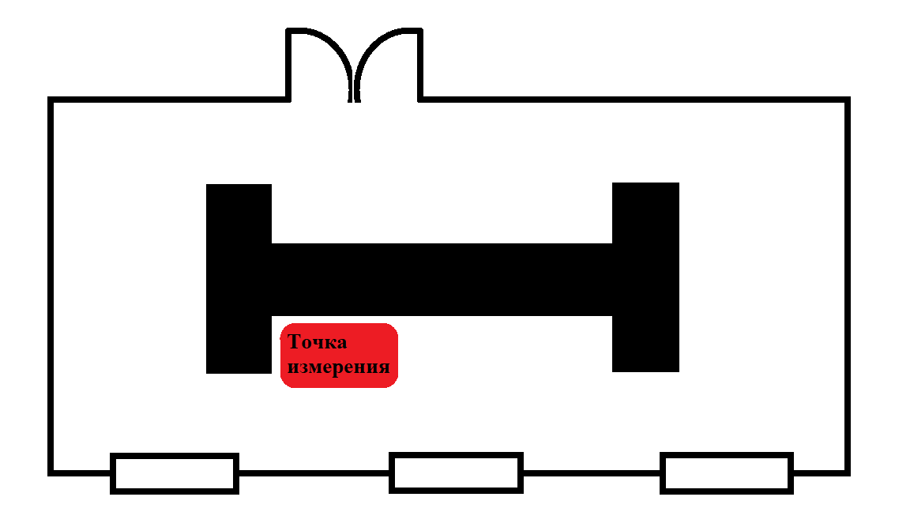

Рисунок 2.1 – Схематичный план помещения

2.7 Сравнение с нормативными требованиями СанПиН 2.2.4.548-96

Характеристики работы и рабочего места:

* категория тяжести работы: легкая (Ia категория, до 139 Вт);
* период года – холодный (ниже +10 ºС);
* непостоянное рабочее место.

По нормативным требованиям оптимальная величина температуры воздуха должна быть равна 22 – 24 ºС, диапазон допустимых условий – 20.0 – 25.0 ºС. Температура воздуха в рабочей зоне составила 19.1 ºС, что выходит за границы допустимых величин. В таком случае нужно повысить температуру до оптимального значения или работать в помещение не больше 7 часов.

По нормативным требованиям оптимальная величина относительной влажности воздуха должна быть равна 60 – 40 %, диапазон допустимых условий – 15 – 75 %. Относительная влажность воздуха в рабочей зоне в среднем составила 98.2 %, что выходит за границы допустимых величин. В таком случае нужно понизить относительную влажность до оптимального.

ВЫВОД

В ходе выполнения лабораторной работы были изучены методики измерения основных показателей, характеризующих микроклимат в производственных помещениях, и приобретены навыки исследования микроклимата производственных помещений и его нормализации.